培 训 记 录

时 间 | 2021.1.19 | 地 点 | 办公室
主 讲 | 罗燕婉
参加人员 | 质量控制部全体人员
培  训  主  要  内  容 | 1、GB/T19001-2016标准的8.4.1条款，GB/T24001-2016标准的8.1条款，GB/T45001-2020标准的8.1.4条款内容及其理解；  2、本公司管理体系文件相关内容；  3、纠正措施实施控制要求。
考  核  评  价  情  况 | 经过培训讲解，提问、交流等形式进行评价，培训效果良好，达到了预期目的。  评价人:罗燕婉  2021年1月19日

供方评价记录表
序号：
供方名称 | 顺丰速运 |  | 电话/传真 | /
地址/邮编 | 榆中县和平镇联络点 |  | 联系人 | /
提供产品 | 运输服务
供方质量保证能力评价记录
质量体系  认证情况 |  | ■☑已通过 □未通过
生产能力和供应能力情况 |  | ■能及时供应所需服务 □一般 □较差
历史及社会  信誉情况 |  | ■良好 □一般 □较差
质量及以往 使用情况 |  | ■质量稳定 □一般 □较差
主管部门对该单位的推荐意见：
与该公司合作多年，未发生报告丢失情况，且快速准时，符合我公司要求。
主管部门负责人：罗燕婉
评审小组意见：
该公司服务价格合理，质量可靠，运输及时，同意列为我公司的合格供方。
参加评审人（签字）： 刘霖、王德忠、何承全
评审结论（是否列入合格供方名录）
■是 □否 批准签字：罗燕婉 日期：2021.1.19
备注：

致相关方的公开信

尊敬的顺丰速运：
我公司专业从事产品检测特别是食品检测服务，在以往的经营活动中，得到了贵方的大力支持与合作，谨此表示衷心的感谢！
本公司正在按GB/T19001-2016、GB/T24001-2016、ISO45001：2018标准建立并保持质量、环境、安全管理体系，为共同建立及维护这一体系，特致贵方此公开信。
本公司的管理体系方针：
安全为天 质量为先 美化环境 守法诚信 创新发展 顾客满意。
环境保护是每个企业进行经营活动和服务时都必须考虑的问题。我们认识到，与其他相关组织一起，节约资源与能源，保护生态、保护环境是我们共同的责任。
因此，在积极推进公司经济许可范围内的环境保护行动的同时，为了加强与贵公司、相关方在环境保护、职业健康安全方面的合作，实现污染预防以及环境行为的持续改进，对商品、服务供应商及其它相关方特作出以下要求：
1、所提供的设备、产品、服务过程应满足（或设法满足）国家、地方、行业的有关环境保护的法律、法规及我公司质量管理体系、环境管理体系、职业健康安全管理体系有关方面的要求。
2、节约能源和资源，努力实现能源资源消耗最小化，对包装物等尽可能回收或再生利用。
3、在产品生产过程中，不得使用对人体有害的材料和工艺，应优先考虑采用无污染或少污染材料、生产工艺、生产设备、先进的生产方法等，不得采用国家或地方已禁止使用的材料、生产工艺、生产设备。
4、在运输过程中，应保证运输车辆状况良好，车辆排放的废气、噪声及车辆冲洗要符合国家规定的排放标准。在运输过程中，不得扰乱厂区的正常经营秩序。
5、为了督促相关方的环境保护及人身安全保护行为，本公司将对需重点施加环境和安全影响的相关方进行督促检查、验证。
对不符合要求的相关方，本公司将提出整改意见及其它措施以施加影响。
为了实现可持续发展，我们期望所采取的旨在保护环境和人身安全的活动得到各相方的支持与配合。
本公司通过此公开信形式，将本公司质量/环境/职业健康安全管理方针告之贵方，希望贵方人员进入本公司工作场所时，遵守相关的质量/环境安全方面的规章制度，贵方如有建议或要求请告之，我公司会加以关注并及时将处理结果告之贵方。
感谢你们的理解与支持！

甘肃恒诺信检测技术有限公司
2021年1月19日

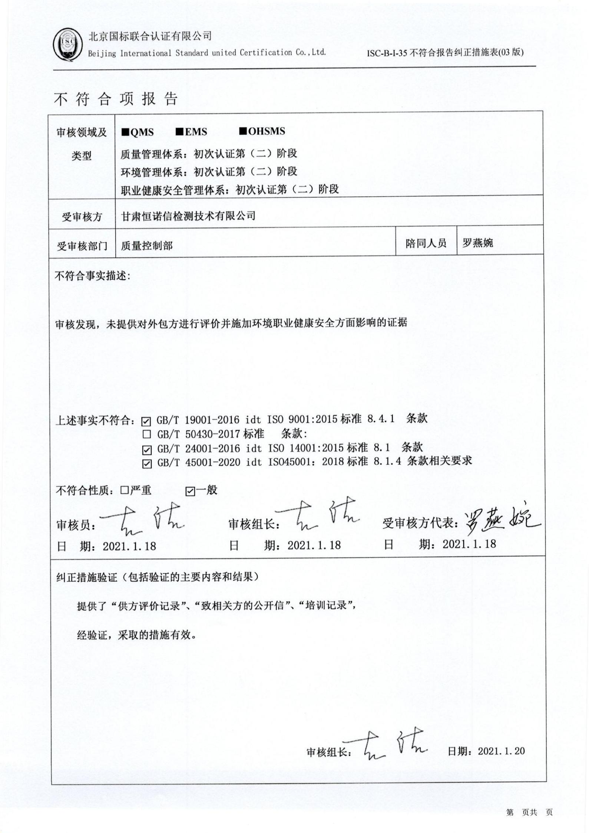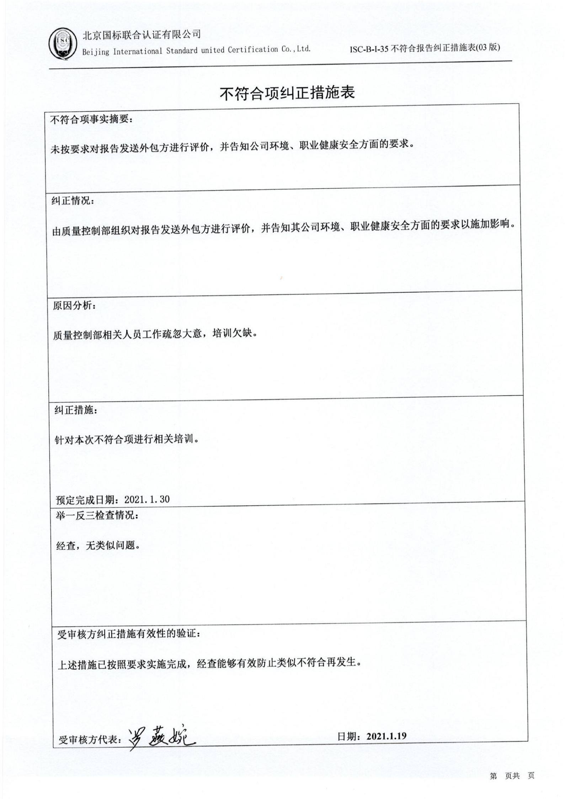不 符 合 项 报 告
审核领域及类型 | ■QMS ■EMS ■OHSMS  质量管理体系：初次认证第（二）阶段  环境管理体系：初次认证第（二）阶段  职业健康安全管理体系：初次认证第（二）阶段
受审核方 | 甘肃恒诺信检测技术有限公司
受审核部门 | 质量控制部 | 陪同人员 | 罗燕婉
不符合事实描述:

审核发现，未提供对外包方进行评价并施加环境职业健康安全方面影响的证据

上述事实不符合：☑ GB/T 19001-2016 idt ISO 9001:2015标准 8.4.1 条款
□ GB/T 50430-2017标准 条款:
☑ GB/T 24001-2016 idt ISO 14001:2015标准 8.1 条款
☑ GB/T 45001-2020 idt ISO45001：2018标准 8.1.4 条款相关要求

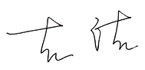
不符合性质：□严重 ☑一般

审核员： 审核组长： 受审核方代表：
日 期：2021.1.18 日 期：2021.1.18 日 期：2021.1.18
纠正措施验证（包括验证的主要内容和结果）
提供了“供方评价记录”、“致相关方的公开信”、“培训记录”，
经验证，采取的措施有效。

审核组长： 日期：2021.1.20
不符合项纠正措施表
不符合项事实摘要：

未按要求对报告发送外包方进行评价，并告知公司环境、职业健康安全方面的要求。

纠正情况：

由质量控制部组织对报告发送外包方进行评价，并告知其公司环境、职业健康安全方面的要求以施加影响。

原因分析：

质量控制部相关人员工作疏忽大意，培训欠缺。

纠正措施：

针对本次不符合项进行相关培训。

预定完成日期：2021.1.30
举一反三检查情况：

经查，无类似问题。

受审核方纠正措施有效性的验证：

上述措施已按照要求实施完成，经查能够有效防止类似不符合再发生。

受审核方代表： 日期：2021.1.19

